Préparer une compétition : tout le processus de A à Z. Part 10

Passer d’un entrainement assidu vers une préparation de compétition, il n’y a qu’un pas à priori…et pourtant ce petit pas doit être réfléchi, pesé et calculé, mûri et encore réfléchi. Dans cette série d’articles, nous allons aborder un peu tout ce qui est à savoir afin de franchir (ou pas) le pas.

Nous voici arrivés à la phase finale (mais aussi au dernier chapitre) de notre longue étude consacrée à la préparation pour la compétition. Pour parler du jour J. Il existe de nombreux protocoles - comme il est coutume de dire - pour ce jour si spécial et crucial qu’il nous serait impossible de tous les décrire rapidement. Beaucoup de techniques et d’astuces sont utilisées par les compétiteurs et aussi par les préparateurs, issues souvent de leur propre expérience, cependant il y a un certain nombre de règles à suivre et de points à vérifier afin que ce jour soit une réussite après des mois et des mois de préparation intense. N’oubliez pas que ce jour – c’est aussi votre chance de montrer le meilleur de vous-même, et qu’il ne faut donc surtout pas gâcher. Alors voici la liste non exhaustive des principes de base qu’il faut connaitre et appliquer.

Préparez-vous dans les moindres détails
Dans les derniers jours vous ne devez plus rien laisser au hasard, n’oubliez jamais que ce sont les petits détails qui font la différence !

Posing
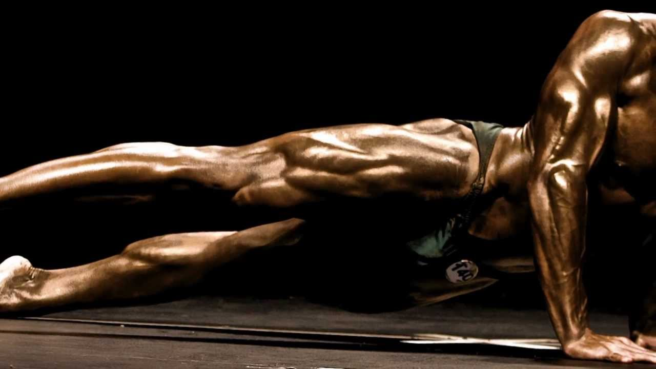
Il faut consacrer plus de temps à travailler votre posing imposé (généralement 8 poses, nombre qui varie cependant selon les fédérations, qui sont composées de : biceps de face, dorsaux de face, biceps cage, triceps cage, dorsaux mollet, biceps mollet, abdominaux cuisses, le plus musclé – voir les positionnements corrects et l’exécution sur internet), ainsi que votre posing libre et votre chorégraphie (le choix musical étant crucial pour rythmer les enchainements et « sentir » le posing. Le travail préliminaire sur le vacuum vous aidera à supporter les posings sur scène, car la plupart des poses se font en étant en apnée et nécessitent une préparation spécifique, surtout si vous passez plusieurs étapes de comparaison le jour J (voir les méthodes d’entrainement de vacuum sur internet également).

Peau
Il faut préparez votre peau à la compétition – cette étape comprend l’épilation et les UV. L’épilation intégrale est une étape obligatoire pour que le relief soit bien visible, pour que la peau accroche bien la lumière et pour que le tan se pose parfaitement. Il ne faut pas s’épiler au dernier moment mais bien tester la méthode avant pour voir l’absence de toute réaction allergique (surtout si on utilise la cire ou les crèmes).
Pour les UV, il faut faire un bronzage par paliers, soit via le soleil naturel, soit via les séances d’UV afin de noircir la peau, pour que la couleur soit bien naturelle une fois le tan mis. Le bronzage permet aussi de soigner les imperfections de la peau qui apparaissent suite à l’épilation.
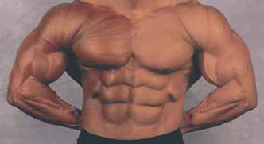
Il faut également choisir bien le tan : entre le tan sec et le tan crème – selon les réglementations des différentes fédérations - il y a beaucoup de choix, qui se différencient tous par la texture, la couleur et le rendu final. Il faut en tester plusieurs avant de tomber sur celui qui vous va le mieux – car les dangers existent, par exemple certains tans virent au vert une fois passés si votre peau est trop acide…la veille de la compétition appliquez une sous-couche de tan, et le jour J commencez le tannage final le matin pour la seconde coucher pui environ 1 heure avant le passage sur scène pour la couche finale et les finitions. Regardez la lumière sur scène et adaptez la couleur – plus les projecteurs sont forts, plus il faut être foncé. Essayez de ne pas mettre de tan sur votre maillot ni le numéro, mais n’oubliez pas de vous tanner le visage, les oreilles, le cou, les mains et les pieds afin de présenter un rendu homogène.

Nourriture le jour J
Rapportez-vous à la partie 9 de notre article concernant la gestion de sel le jour J, c’est très important.
Le jour J mangez surtout des hydrates pendant la journée, mais pas en grosses quantités car vous n’avez d’apports de liquide suffisants pour qu’ils soient traités et transformés en glycogène. Préférez des choses faciles à digérer et sans sel - miel, dattes, raisins secs, abricots, pain d’épices, galettes de riz, confiture…un peu de thé ou café si la soif est très forte.

L’échauffement en coulisses
Il est toujours préférable de s’échauffer avant de monter sur scène, l’idéal étant de commencer vos exercices 20-30 minutes avant de monter, cela vous laissera le temps de congestionner l’ensemble du corps. L’intérêt d’un bon échauffement est double : on échauffe les muscles et les articulations pour prévenir des blessures lors des posings imposé et libre, plus il permet de congestionner les muscles et augmenter leur volume grâce à la vasodilatation des vaisseaux sanguins. Il faut donc utiliser des charges légères et d’effectuer des séries longues ; il est aussi possible d’utiliser des élastiques. Il faut faire l’échauffement de l’ensemble du corps – vous le présentez entièrement sous l’œil des juges – avec une accentuation sur les parties faibles ou en retard, pour rééquilibrer l’ensemble de physique à présenter. Ne pas oublier qu’il ne s’agit que d’un échauffement, il ne faut pas y aller de trop : vous êtes en carence hydrique depuis plusieurs heures, plus la fatigue accumulée de la préparation, plus le stress – il ne faut pas s’épuiser avant de monter sur scène. Une déshydratation trop intense peut vous exténuer et donner le vertige, ce qui annulera la concentration sur scène et même l’envie de monter sur scène. Il ne faut pas non plus transpirer de trop car cela peut se révéler négatif pour le tan (surtout pour le tan sec). De plus, un échauffement trop intense réduit vos réserves de glycogène, ce qui est le contraire de l’effet « rempli » souhaité.
Il ne faut pas se refroidir – si vous vous êtes échauffé trop tôt, maintenez la température en restant au chaud et en faisant des exercices de temps en temps jusqu’à votre passage. Il est à vous - ce jour, cette heure, cet instant pour lequel vous avez tant travaillé, tant donné et tant sacrifié. Alors il faut qu’il soit magique !!!

Tchoumatchenko Denis
www.deniss.org
Keyword: compétition, préparation de compétition, différentes étapes, apprentissage, progression physique, challenge, posing, bronzage, épilation, tan, échauffement, gestion d’eau, jour J.

